**משרד הביטחון – מטלת בית. חלק ראשון – הרצת קוד.**

**תוכן עניינים**

1. כללי 2

2. דרישות מקדימות 2

3. הגדרות ראשוניות 2

4. מבנה כללי 4

5. הרצה 5

6. מסכיי הרצה 5

6.1. מסך ראשוני 5

6.2. מסך שני – סיכום הזמנה 9

# כללי

* פקודות הרצה – בחלק של הרצה במסך זה.
* הרצה תהיה ב-windows בהתאם להוראות התקנה במסמך זה.
  + ההתקנות עובדות כפי שהן לפי הגדרות שניתנו.
* ההתקנה המתאימה פה היא במחשב אחד (הרחבות בארכיטקטורת ענן – במסמך חלק 2).
* בחרתי להשתמש ב-mongo-db בשרת node-js.
* בשלב מאוחר יותר, ניתן להכין dockers לכל רכיב בהתקנה (הסטנדרטי של בסיסי נתונים מ-docker-hub, והאחרים ע"י בניית dockerfile מתאים). פירוט ארכיטקטורה בחלק שני במשימה.
* ההפניות לשירותים השונים תקינות בקוד. ניתן לשנות הפניות בהתאם לצורך בקבציי קונפיגורציה הקיימים בכל קוד בנפרד (הרחבה במסמך חלק שני במשימה).

# דרישות מקדימות

* סביבת windows
* sql server
* mongo-db
* node js version >= 20
* גישה לאינטרנט (או לשרת התקנה לאחר הלבנה של ספריות react ו-node).

# הגדרות ראשוניות

* ניתן לדלג על התקנות במידה ומותקנות (מלבד הרצת הסקריפט ב-sql server).
* בסיס נתונים sql-server
  + ב-sql server management studio נכנסים לשרת ופותחים חלון sql (כניסה דרך windows authentication)
* Create the database

use [master]

CREATE DATABASE defense_shopping_test

COLLATE SQL_Latin1_General_CP1_CI_AS;

* Create the table

USE [defense_shopping_test]

GO

SET ANSI_NULLS ON

GO

SET QUOTED_IDENTIFIER ON

GO

CREATE TABLE [dbo].[Categories](

[CategoryID] [int] IDENTITY(1,1) NOT NULL,

[Name] [nvarchar](50) NOT NULL,

CONSTRAINT [PK_Categories] PRIMARY KEY CLUSTERED

(

[CategoryID] ASC

)

* + לוודא שבהגדרות ב-sql server configuration (הרצה על ידי ה-command line) ה-tcp/ip מאופשר - enable (אם לא – לאפשר זאת).

Sql Server network configuration -> Protocol for <myinstance> -> TCP/IP Enabled.

* + 1. או ע"י windows+R

SQLServerManager15.msc

ניתן לראות את המספר (15) בהרצת הפקודה sql (מתוך ssms):

SELECT @@VERSION;

* mongo-db
  + ניתן להתקין פעם ראשונה מאתר: <https://www.mongodb.com/try/download/community>
  + שרת המונגו הפעיל: localhost:27017 (ב.מחדל).

# מבנה כללי

* כללי
  + יש להריץ בסדר הבא: WEBAPI, אח"כ OrderSum, אח"כ client.
  + ההגדרות בתוכנות – מוגדרות באופן תקין (יש לוודא שהשרת sql לפי הגדרות).
    1. רק בצורך – ניתן לשנות את הקבציי קונפיגורציה.
* WEBAPI
  + שירות rest-api לשליפת נתוניי קטגוריות.
  + תת ספריה ראשית להרצה: OrdersApp
  + צד שרת, נכתב ב-C# DOTNET 8. שימוש ב-sql server
  + קבציי קונפוגרציה
    1. LaunchSettings.json
    2. appSettings.json
  + מתחבר לבסיס נתונים sql-server
  + הגדרות הרצה.
    1. ההגדרה היא לכתובת http://localhost:5234
    2. (פניה ראשונית אפשרית בדפדפן - לא חייב לפתוח) <http://localhost:5234/swagger/index.html>).
    3. ניתן לשינוי בקובץ launchSettings.json.
  + פניה לשרת sql
    1. מוגדר connectionString בקובץ appsettings.json.
* OrderSum
  + שירות rest-api לשמירת נתוניי קניות ב-shopping-list
  + תת ספריה ראשית להרצה: shopping-list
  + צד שרת, נכתב ב-nodejs. שימוש ב-mongo-db.
  + קבציי קונפיגורציה
    1. Config.db
  + התחברות ושמירה בבסיס נתונים ב-mongo-db
  + הגדרות הרצה:
    1. פורט 3001
* Client
  + תת ספריה ראשית להרצה: shopping-list
  + צד לקוח: נכתב ב-react

# הרצה

* כללי
  + בהתקיים התנאים המקדימים. לחלופין, ניתן לייצר dockerFile.
* WEBAPI
  + תת ספריית להרצה: OrdersApp
  + פקודת הרצה:

dotnet run --project OrdersApp.csproj --configuration Release

* OrdersApp
  + הרצה מספרייה ראשית.
  + לפני הרצה (בפעם הראשונה בלבד):

npm install

* + הרצה

node app.js

* Client
  + תת ספריה להרצה: shopping-list
  + לפניי הרצה (בפעם הראשונה בלבד).

npm install

* + הרצה

npm run dev

# מסכיי הרצה

## מסך ראשוני - קליטת רשימת הקניות

* תיבת בחירה של קטגוריות
  + נטען בעליה ראשונית

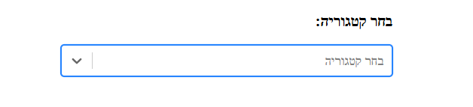

* + רק כשיש ערך בקטגוריה נטען המסך הנוסף (כחלק מהמסך הראשי)
* בחירת קטגוריה

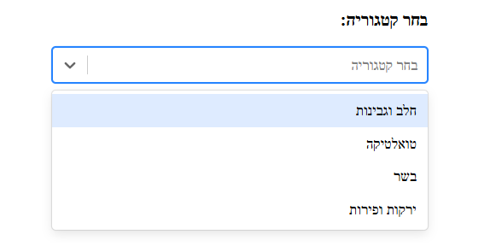

* מסך לאחר בחירת קטגוריה

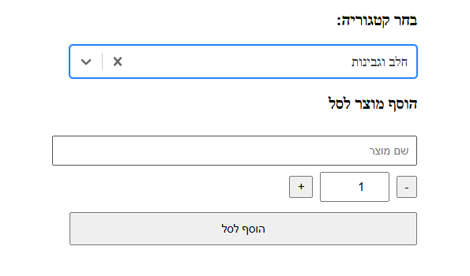

* בחירת מוצר והוספה
  + הקלדת שם מוצר וכמות (ערך מספרי בלבד), ולאחר מכן כפתור – הוסף לסל (נוסף רישום של סל המוצרים).

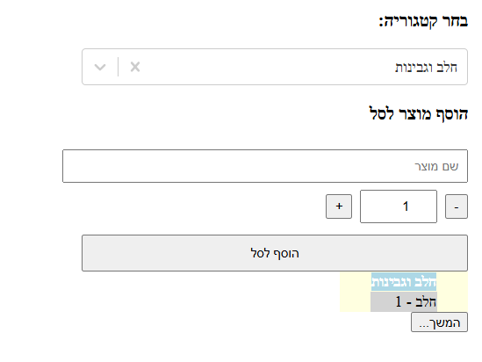

* ניתן להוסיף מספר מוצרים.

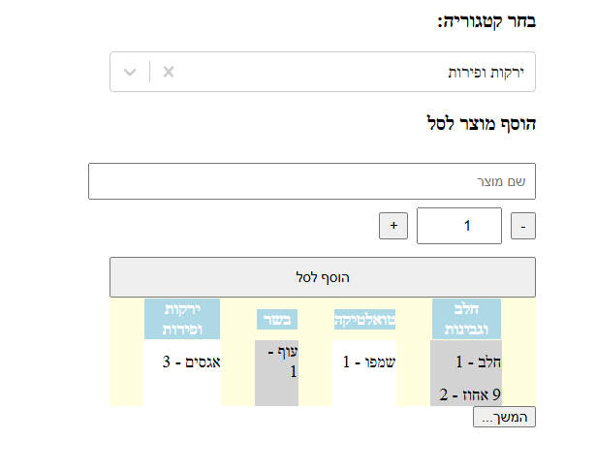

## מסך שני – סיכום הזמנה

* כפתור המשך יוביל למסך סיכום הזמנה זה.
  + רשימת המוצרים בחלוקה לקטגוריות – זה אותו רכיב כמו במסך הראשוני.

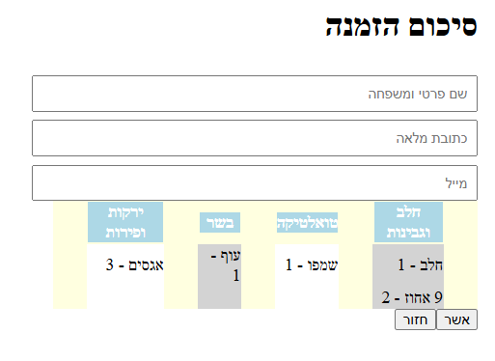

* הקשה שגויה או תקלת שרת, תיתן הודעת שגיאה
  + למשל ערכים ריקים

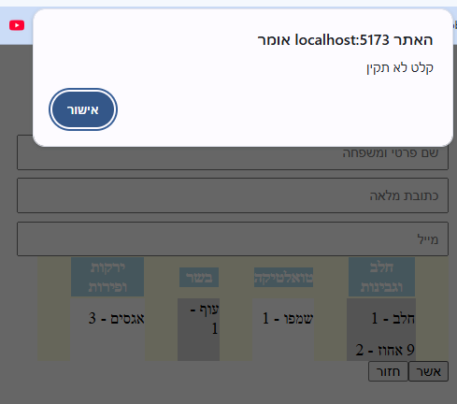

* הקשה תקינה תחזור למסך הראשי, ותנקה את הפריטים לקליטה של הזמנה חוזרת.
  + במקביל יהיה רישום לבסיס נתונים של mongo-db בהתאם.

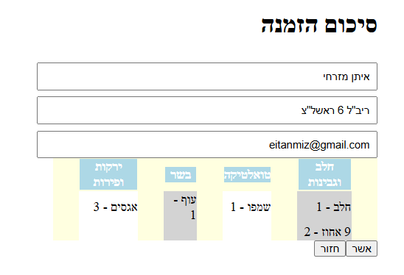

* + נתונים בבסיס הנתונים לאחר שמירה.

